
公路總局重要新聞稿
新聞類別：監理業務
新聞日期：111年10月5日
新聞提供單位：交通部公路總局新竹區監理所桃園監理站
新聞標題：國慶連假 搭乘公共運輸好安心
新聞內容:
111年度國慶連假期間自10月8日~10月10日，為鼓勵民眾選擇搭乘公共運輸，相關交通疏導措施，可詳見「交通部公路總局」網站：https://www.thb.gov.tw，請多加利用，亦歡迎下載公路總局「iBus公路客運APP」，隨時掌握乘車資訊，節省寶貴旅行時間。
因應COVID-19疫情，假期期間出門仍請民眾保持防疫好習慣，維持社交距離、依規定口罩載好並保持手部清潔，為使民眾安心乘車，桃園監理站已加強督導轄內客運業者落實場站、車輛清消等防疫措施，配合中央防疫政策，也請民眾務必配合量測體溫，進入客運場站及乘車時應全程佩戴口罩，於運具內倘有飲食需求，在維持社交距離下或鄰近無旅客或其他旅客有佩戴口罩下，可開放飲食，食用完畢後儘速戴回口罩。
桃園監理站站長黃成民籲請民眾遵守指揮中心防疫規定，希望民眾在連假期間返鄉或出遊搭乘公共運輸時也能夠特別注意勤洗手、戴口罩、保持社交距離，共同堅守防疫。另也提醒民眾於連假期間駕車，切勿疲勞駕駛，並養成乘車務必繫妥安全帶的好習慣，以保障交通安全。

承辦單位：桃園監理站
聯絡人：張武勇副站長
聯絡電話：(03）3664222分機192

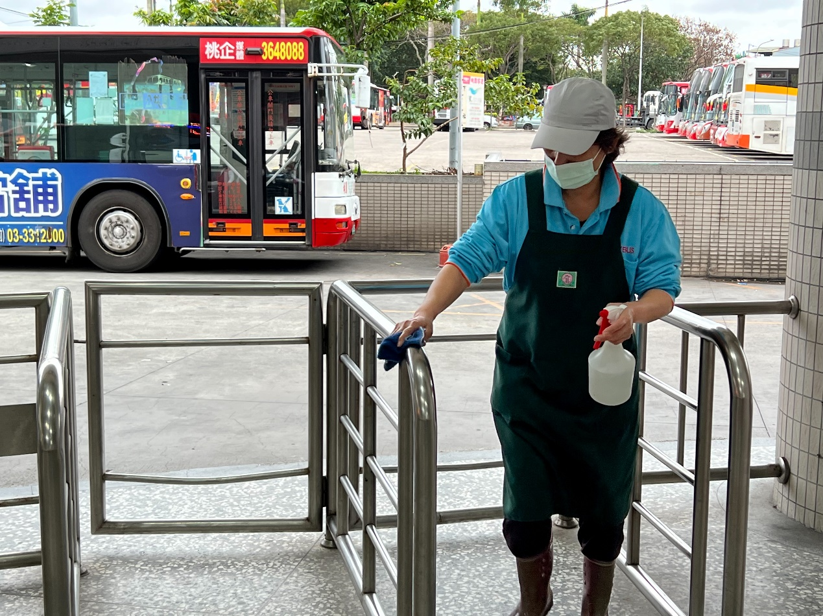
圖:公路客運場站已督導業者落實清潔消毒

